ФИО педагога: Иванюха С.П.
Программа: Шахматы

Объединение: 2АН
Дата занятия по рабочей программе: 07.05.2020г.
Тема занятия: Тактический прием «мельница»
Материалы: шахматная доска, шахматные фигурки, карандаш, бумага.
Порядок выполнения:

Шахматный приём «Мельница»
Это достаточно типовая комбинация, в которой атакующая сторона последовательно чередует шахи и вскрытые шахи. При этом обычно, объявляя вскрытый шах, «агрессор» параллельно забирает одну из фигур противника. Завершающий комбинацию ход делается с прицелом на взятие какой-либо ценной или незащищенной фигуры.
«Мельница» — это практически гарантия для атакующего игрока, как минимум, многократного повторения ходов, а следовательно, ничьей. А если данная комбинация приносит ещё и существенный материальный перевес, то в конечном счете главным призом для применившего «мельницу» игрока становится победа.
У короля не должно быть никаких спасательных полей при работе мельницы. В приведенном ниже примере белые могут забрать обе ладьи, используя прием «Мельница».
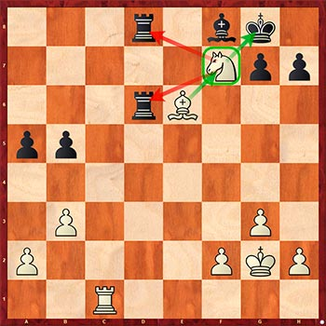

Реши задачи используя прием мельница:
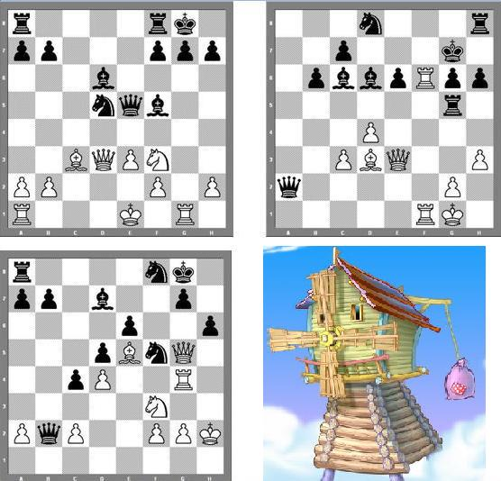
Результат отправь на почту isp-07@mail.ru до 12.05.2020

